CSMAR中国经济金融研究数据库使用方法
CSMAR首页主要包括CSMAR最新滚动资讯、功能模块介绍、产品动态、和现有客户4个模块，其中：功能模块包括Python数据接口、跨表查询、单表查询三个模块的功能介绍和快捷入口。
【单表查询】数据中心单表查询模块提供CSMAR系列数据的查询下载服务，您可以进行字段搜索、联表查询、数据下载、保存方案等操作；在此模块中，CSMAR数据库结合实证研究专题，按研究方向进行数据分类，满足不同研究者的需求。
如果您希望查看某个数据库的数据，只需点击【数据中心】-“单表查询”指定系列界面的某个数据库名称，将会进入当前数据库的数据查询页面。有权限的数据库为黑色字体显示，无权限的数据库为灰色字体显示。
点击对应的模块可了解数据表的字段说明与样本数据，查看数据库简介下载数据说明书以及采用该数据库发表的文献列表。
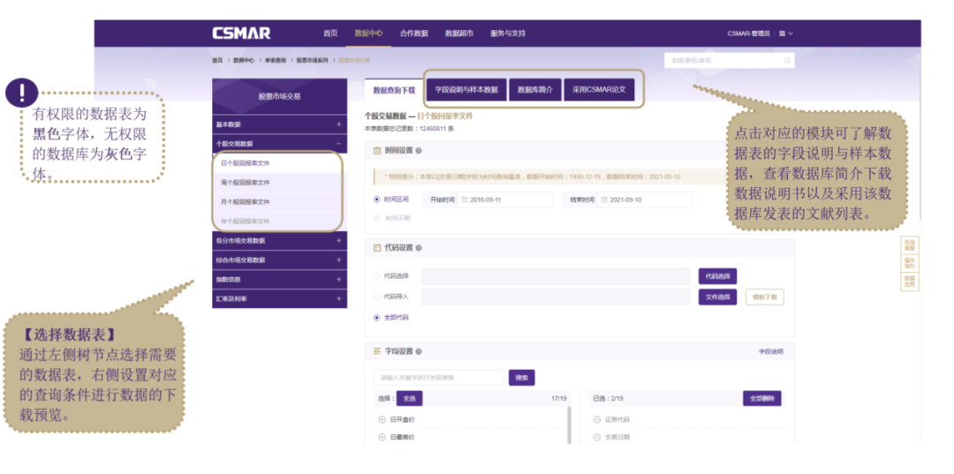
【数据设置】数据下载之前，对想要的需要进行时间设置、上市公司代码设置、字段设置和条件筛选。
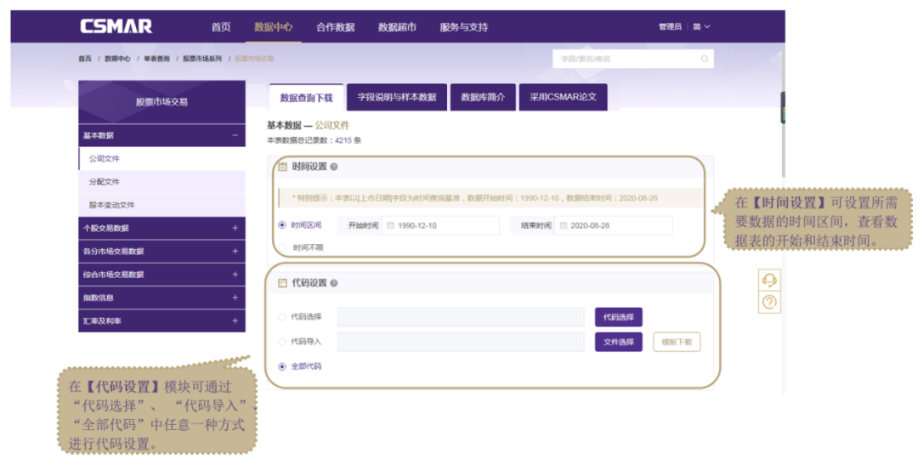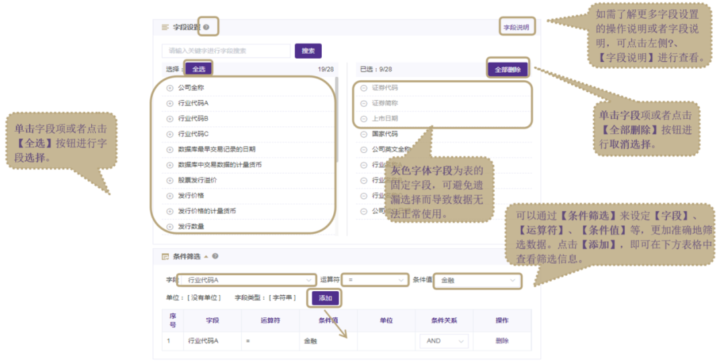
【数据下载】数据下载时，选择文件输出类型后点击【下载数据】将看到具体的条件设置信息，点击压缩包名称可直接下载数据到本机。
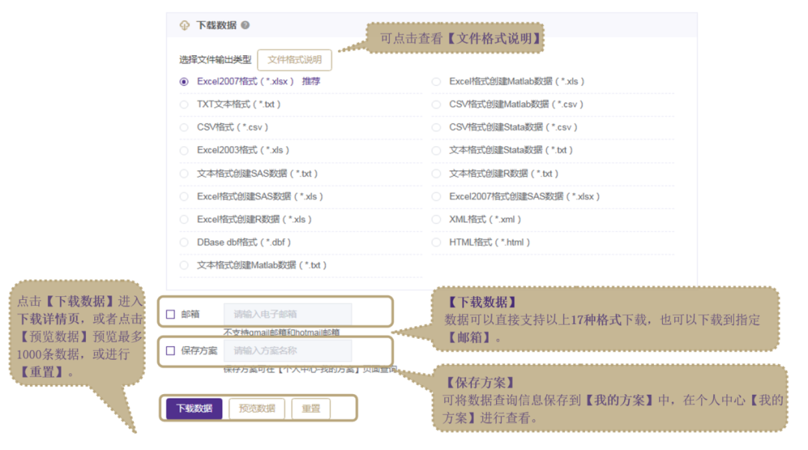

✦
3 访问方式及注册方法
✦

1
// 校园网访问
登录广东技术师范大学图书馆网站，点击“数字资源”，选择数据库首字母“C”或搜索“CSMAR”。
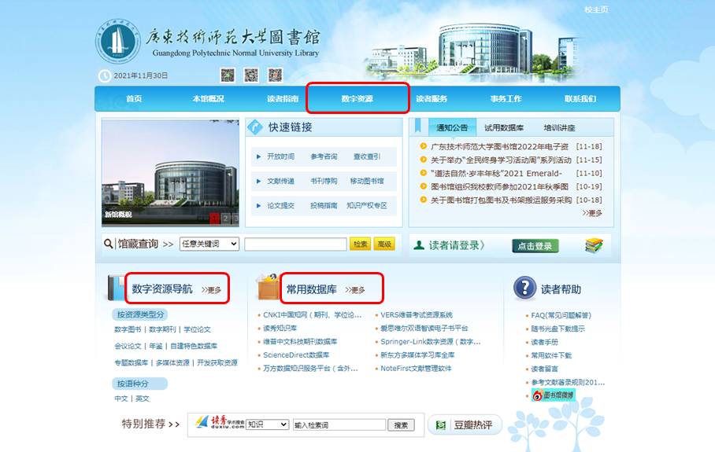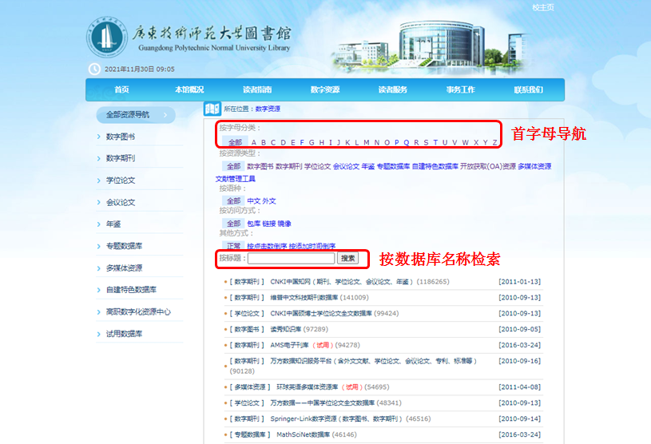

自动登陆的机构账号无法使用跨表查询功能，如需使用跨表查询功能，请注册个人账号，注册方法如下：
第一步:点击CSMAR数据库网站主页（https://data.csmar.com）右上角“注册”，进入注册模块。
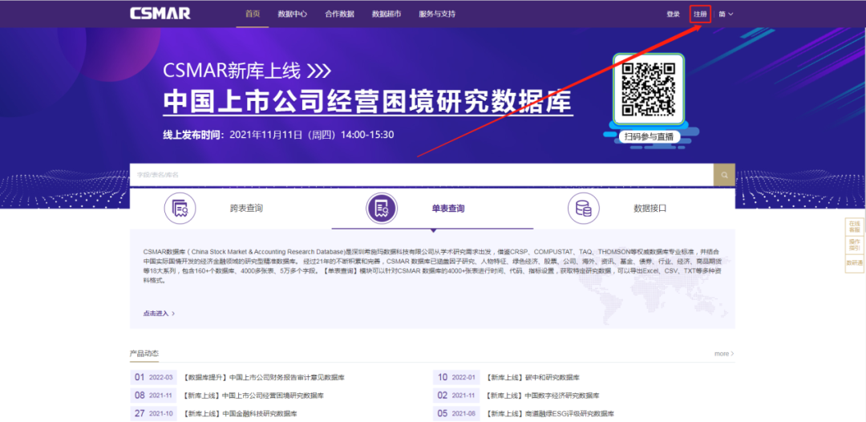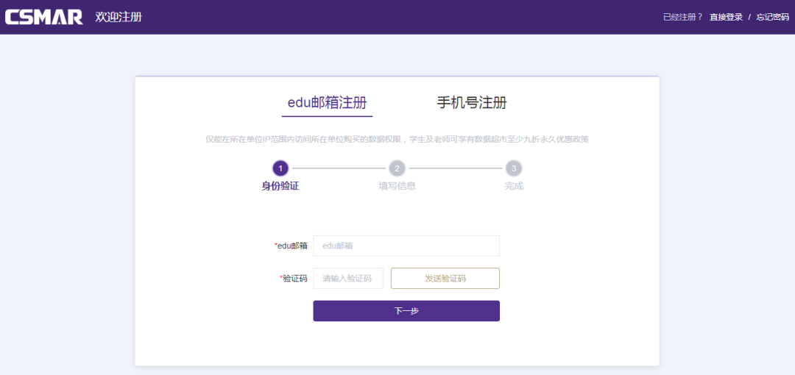
第二步：可选择edu邮箱注册或者手机号注册（区别：手机号注册需要上传学生证/校园卡等证件照片，edu邮箱注册不需要上传），以手机号注册为例，点击上图的【手机号注册】，填写“手机号码”及短信收到的“验证码”，填写成功后，点击【下一步】，显示填写“基本信息”界面。
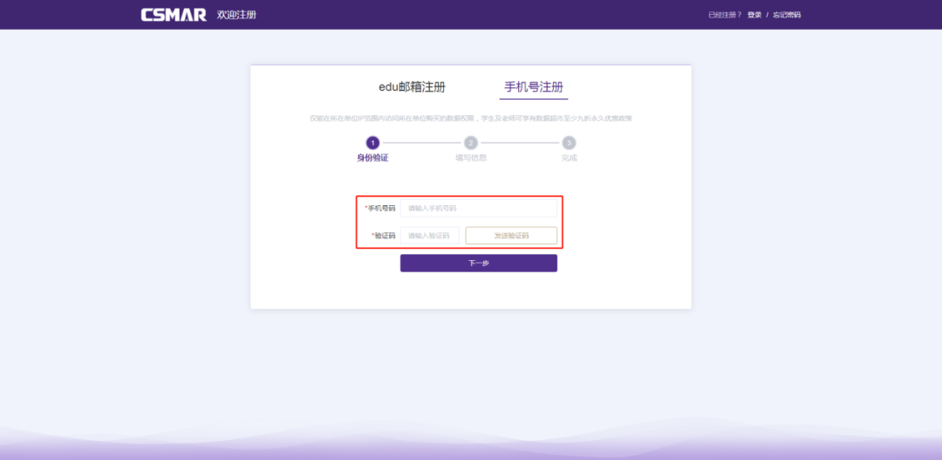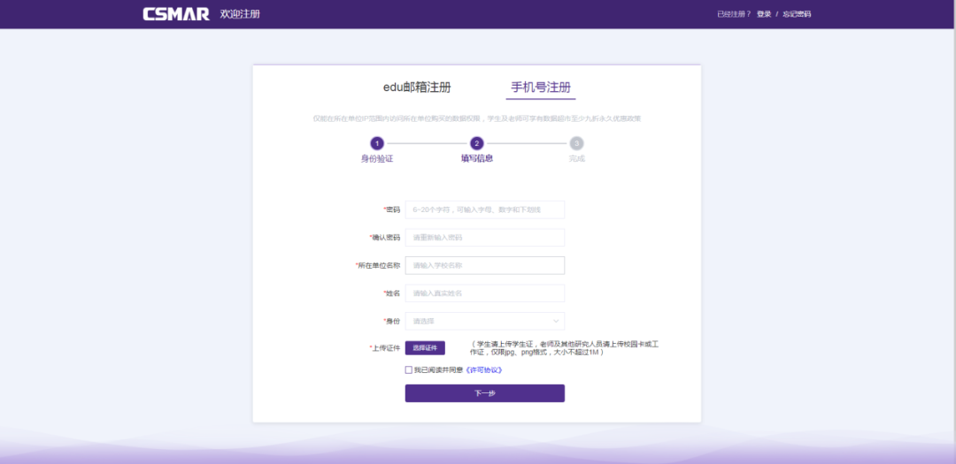
第三步：填写上图中的密码、确认密码、所在单位名称、姓名、身份和证件信息（注意，上传的证件需要真实，非老师学生的用户可以上传工作证或者身份证），如实填写成功后，点击【下一步】，显示注册成功界面。
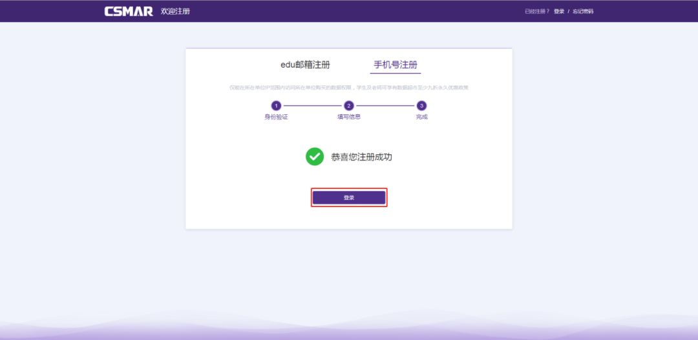
第四步：点击上图的【登录】，显示“登录”界面如下，输入注册的手机号（或edu邮箱）和密码即可登录成功，进行数据查询下载。
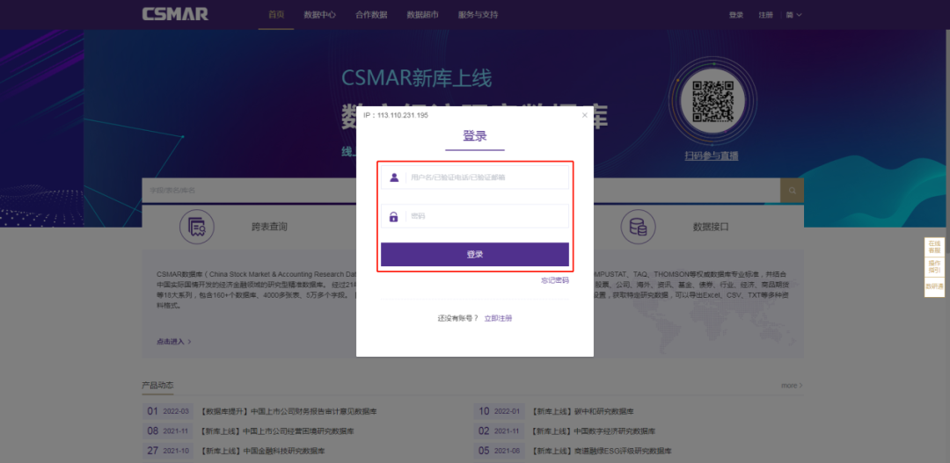

2
// 校外访问
校外可通过webvpn服务访问图书馆数字资源，网址是：webvpn.gpnu.edu.cn，用户名密码与本人登录学校信息门户用户密码一致。在首页“数字资源”模块，点击进入CSMAR数据库即可使用。
